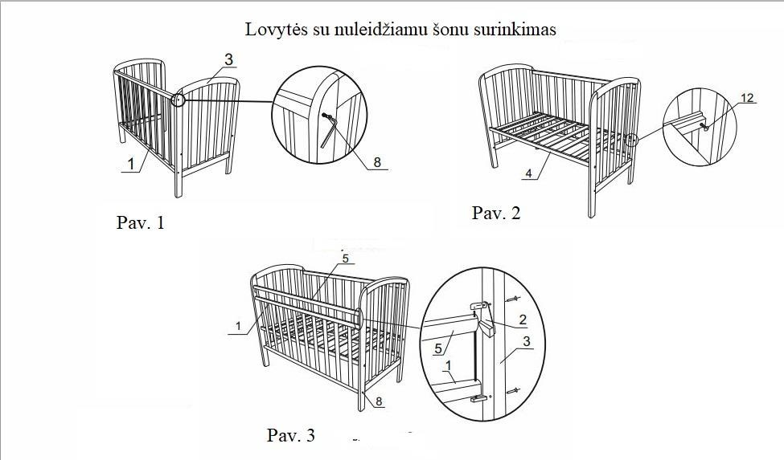
SVARBI INFORMACIJA - IŠSAUGOKITE - ATIDŽIAI PERSKAITYKITE

Atidžiai perskaitykite įspėjimus ir surinkimo instrukcijas. Išsaugokite jas. Rekomenduojamas mažiausias čiužinio dydis yra 120 cm x 60 cm, nestoresnis kaip 12 cm.
ĮSPĖJIMAS!
─ Nenaudokite lovelės, jei bent viena dalis sulūžusi ar jos nėra. Nekeiskite detalėmis nuo kitų baldų.
─ Nestatykite lovelės šalia ir nepalikite joje daiktų, kuriuose vaikelis galėtų įsipainioti, apsisukti apie kaklą ir pan., pavyzdžiui, gumos, žaliuzių/užuolaidų virvės ir t.t.
─ Lovelėje klokite tik vieną čiužinį.
─ Statykite lovelę atokiai nuo atviros liepsnos ir kitų šildymo prietaisų ar karščio šaltinių, pavyzdžiui, elektrinių ir dujinių židinių.
PERSPĖJIMAS: Ant lovelės negalima tvirtinti jokių pašaliniu daiktų, pavyzdžiui, kabliukų ar rankenėlių, nes jie gali sukelti vaikui pavojų, ypač pavojų pasismaugti. Svarbi saugos informacija! ─ Prieš naudodami tvirtai suveržkite visas tvirtinimo detales. Pastoviai jas tikrinkite ir suveržkite, jei reikia.
─ Saugiausia nuleisti lovelės pagrindą į žemiausią padėtį. Kad vaikas neiškristų, dar prieš jam pradedant sėdėti lovelės pagrindas turi būti nuleistas į žemiausią padėtį.
─ Pasirinkto čiužinio storis turi būti toks, kad lovelė kartu su čiužiniu žemiausioje padėtyje būtų gilesnė nei 500 mm, o kai lovelė aukščiausioje padėtyje - mažiausiai 200 mm liktų iki lovelės krašto.
─ Kad vaikas nesusižalotų iškritęs iš lovelės, nereikėtų jos naudoti, kai vaikas paauga tiek, kad gali perlipti per jos kraštą.
─ Neklokite ant čiužinio plastikinių maišelių ar kitokios plėvelės. Žaisdamas su tokiais daiktais vaikas gali uždusti.
Valymas ir priežiūra
Valyti drėgna šluoste su švelniu valikliu. Nusausinti minkšta, švaria šluoste.

